German Tank Problem
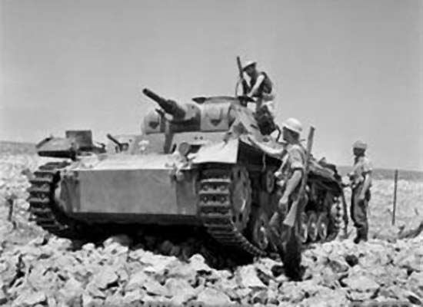
Begin 1943: de Economic Warfare Division van de Amerikaanse ambassade in Londen begint een samenwerking met het Britse Ministry of Economic Warfare waarbij men merktekens en serienummers analyseert op buitgemaakt Duits oorlogsmateriaal
Doel: beter inzicht te verkrijgen in de Duitse oorlogsproductie (hoeveel, wanneer en waar) en oorlogssterkte. Eerst banden van trucks, auto’s en vliegtuigen. Later tanks, trucks, kanonnen en raketten.
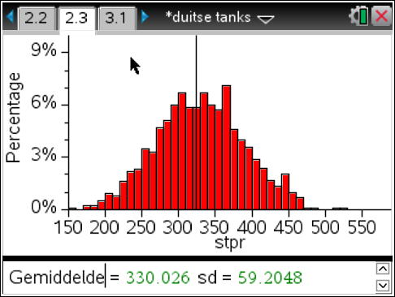
We gaan, gebruikmakend van simulatie op de TI-Nspire, onderzoeken welke schatters gebruikt kunnen worden en hoe goed die zijn.
Gemiddelde en standaardafwijking van een serie schattingen stellen je in staat om een goede schatter te kiezen.

Betrouwbaarheidsintervallen
Eenzelfde aanpak kan gebruikt worden om betrouwbaarheidsintervallen dynamisch in beeld te brengen en dan zijn we weer bij bekende stof.

Hiervoor wordt de TI-Nspire gebruikt waarbij op de achtergrond programmatjes wat taken verrichten. We bekijken de programma’s wel, zodat begrepen wordt wat er gebeurt.

De gebruikte commando’s en programma’s
Op de handheld rekenmachine duurt 500 steekproeven circa 30 seconde, 1000 steekproeven ca 1 minuut. Probeer eerst met een klein aantal totdat je weet dat het commando/programma goed is.

Bij de aanpak met max
Serienummers:=seq(x,x,1,325) maakt een lijst van de 325 tanknummers
randSamp(serienummers,10,1) trekt een steekproef van lengte 10 zonder (1) teruglegging
max(randSamp(serienummers,10,1)) geeft het maximum van de steekproef
seq(max(randSamp(serienummers,10,1)),x,1,500) geeft een lijst van 500 van deze maxima

Bij 2 keer het gemiddelde
steekproeven:=seq(2*mean(randsamp(serienummers,10,1)),x,1,500)
mean berekent hier het gemiddelde van de steekproef. (serienummers moet wel een gedefinieerde lijst zijn)

Het programma bij gemiddeelde + 3 x standaarddeviatie
Define meanplus3sd()=
Prgm
stpr:={}
For i,1,500
lst:=randSamp(serienummers,10,1)
m:=mean(lst)
s:=stDevPop(lst)
stpr:=augment(stpr,{m+3*s})
EndFor
EndPrgm

Begin een nieuw document (of een nieuwe opgave in het bestaande document)
Maak eerst een rekenmachinepagina en daarop de definitie van de lijst van serienummers.
Maak daarna een nieuwe pagina (Ctrl-Doc (=+Page)) aan en kies voor programma toevoegen.

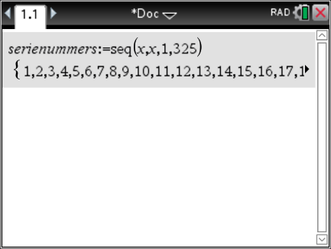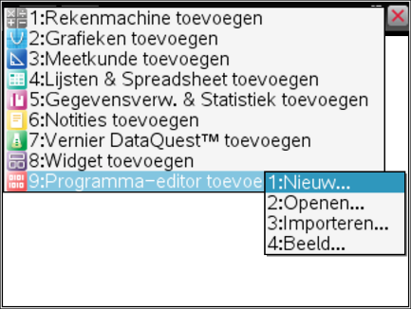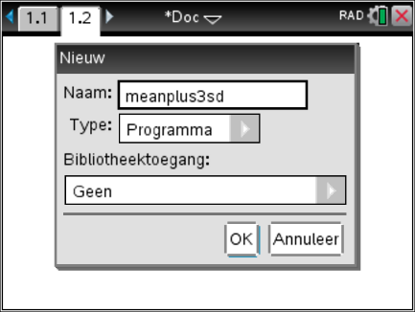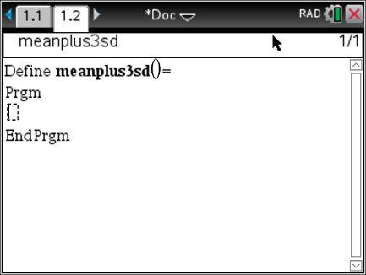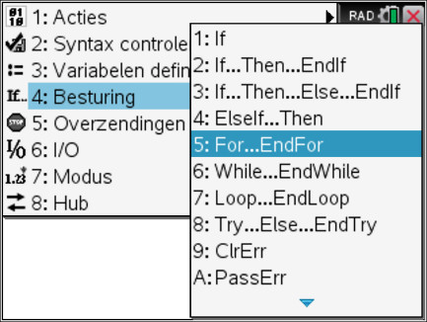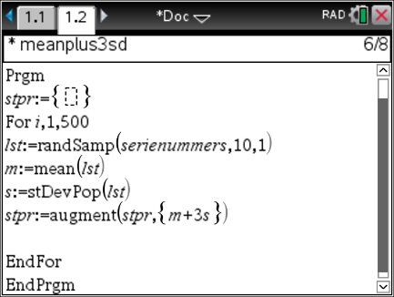

Met Ctlr-R start je het programma op een nieuwe rekenmachinepagina. Wanneer er geen fouten zijn dan bestaat er nu een lijst stpr.
Deze kun je op een Gegevens & Statistiekpagina zichtbaar maken.

